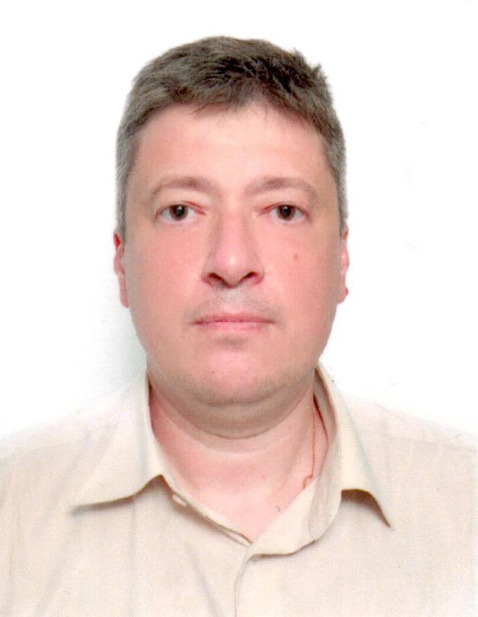
Резюме

ПЕРСОНАЛЬНІ ДАНІ
Прізвище, ім’я, по батькові | Оліх Олег Ярославович
Дата народження | 05.06.1974
Громадянство | Україна
E-mail | olegolikh@knu.ua
Мобільний телефон | +380673169020
ОСВІТА
1996-2000 | аспірантура при кафедрі загальної фізики Київського національного університету імені Тараса Шевченка
1991-1996 | фізичний факультет Київського університету ім. Тараса Шевченка, присвоєно кваліфікацію спеціаліста «Фізик. Викладач» за спеціальністю фізика твердого тіла (диплом ЛТ ВЕ №001760, 28.06.1996)
НАУКОВІ СТУПЕНІ, ВЧЕНІ ЗВАННЯ
2022 | професор кафедри загальної фізики (атестат АП №004651, 23.12.2022)
2018 | доктор фізико-математичних наук за спеціальністю фізика твердого тіла (диплом ДД №008094, 18.12.2018)
2004 | доцент кафедри загальної фізики (атестат ДЦ №009574, 16.12.2004)
2001 | кандидат фізико-математичних наук за спеціальністю фізика твердого тіла (диплом ДК №010707, 16.05.2001)
ДОСВІД РОБОТИ
2024 - по сьогодні | завідувач кафедри загальної фізики Київського національного університету імені Тараса Шевченка
2019 - по сьогодні | голова науково-методичної комісії фізичного факультету Київського національного університету імені Тараса Шевченка
2019 - 2024 | секретар підкомісії зі спеціальності 104 «Фізика та астрономія» Науково-методичної комісії №6 з біології, природничих наук та математики сектору вищої освіти Науково-методичної ради Міністерства освіти і науки України
2021 - 2024 | професор кафедри загальної фізики Київського національного університету імені Тараса Шевченка
2007 - 2011 | заступник декана фізичного факультету Київського національного університету імені Тараса Шевченка з навчальної роботи
2002 - 2021 | доцент кафедри загальної фізики Київського національного університету імені Тараса Шевченка
1998-2002 | асистент кафедри загальної фізики Київського національного університету імені Тараса Шевченка
НАГОРОДИ ТА ПРЕМІЇ
2021 | Премія імені І. Пулюя Національної академії наук України за реалізацію керованого впливу акустичного поля на процеси перебудови дефектів у напівпровідниках та поверхнево-бар’єрних структурах

